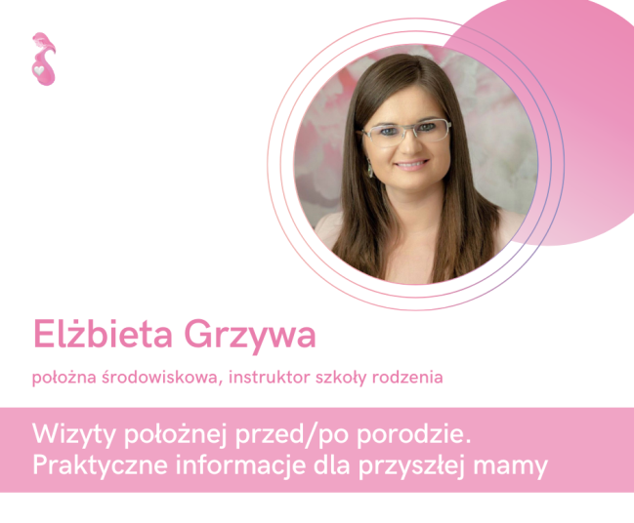

Paulina

planuje rodzić w innym mieście niż mieszkam. Wówczas najlepiej wybrać położna w miejscu zamieszkania czy w miejscu w którym znajduje się szpital?

Elżbieta Grywa: Proszę szukać położnej jak najbliżej miejsca zamieszkania. Tak jest najbardziej komfortowo dla Pani i położnej. Jednak nie ma obecnie rejonizacji, czyli jeśli znajdzie Pani położną z innego miasta, która zgodzi się do Pani przyjeżdżać na wizyty domowe – nie widzę przeciwwskazań😊.

Karolina

Czy położna ma obowiązek omówienia planu porodu z ciężarną?

Elżbieta Grywa: Z dniem wejścia w życie standardu opieki okołoporodowej, czyli od 1 stycznia 2019 roku, zgodnie z prawem każda kobieta powinna wraz z lekarzem prowadzącym ciążę lub położną opracować własny plan porodu. W czasie edukacji przedporodowej omawiamy wiele zagadnień dotyczących planu porodu.

Alicja

Czy warto się umawiać na wizytę z położna, jeśli od poprzedniego porodu minął raptem rok? Czy dowiem się czegoś nowego?

Elżbieta Grywa: Uważam, że warto 😊 chociaż na jedno- dwa spotkania w celu właśnie dopytania się czy coś się zmieniło w kwestii opieki nad noworodkiem. A może okaże się , że część informacji porostu uciekło i warto powtórzyć.

Weronika

Czy tata może przeciąć pępowinę? Czy to zależy od szpitala i jest to kwestia do skonsultowania?

Elżbieta Grywa: Jeśli nie ma ostrzeżeń związanych z sytuacją epidemiologiczną i jest możliwość, aby tata uczestniczył przy porodzie. Jeżeli ma tylko ochotę wziąć sprawę w swoje dłonie- jak najbardziej. Warto zaznaczyć tą informację wcześniej personelowi szpitala (już na Sali porodowejprzypomnieć położnej, że chcielibyście, aby to tatuś przeciął pępowinę)

Katarzyna

ile jest wizyt położnej po porodzie?

Elżbieta Grywa: Standardowo miedzy 4 a 6.

Katarzyna

czy skurcze przepowiadające zawsze są nieregularne ?

Elżbieta Grywa: Każda z nas jest inna, i każda odczuwa inaczej skurcze, wiec odpowiedź nie może być jednoznaczna… Ale książkowo, tak. Skórcze przepowiadające charakteryzują się brakiem regularności.

Katarzyna

jak wygląda pierwsza wizyta po porodzie?

Elżbieta Grywa:

Nie ma schematu ogólnopolskiego. Każda położna pracuje na swój rachunek😊 jednak powinnyście przeznaczyć na taką wizytę ok godzinki czasu (plus/minus). Wizytę zazwyczaj rozpoczyna się rozmową, zebraniem wywiadu na temat ciąży, postępu porodu i sposobu zakończenia ciąży, a także adaptacji noworodka w szpitalu, sposobu karmienia itp. Następnie oglądam i badam noworodka, ważę, instruuje jaki z nim postępować. Przechodzę do badania mamy i sprawdzenia jak radzicie sobie z karmieniem. Jeśli pojawiają się jakieś pytania to oczywiści pomagam rozwiać wątpliwości i na koniec wszystko zapisuje z dokumentacji.

Sylwia

czy położna zawsze powinna mieć przy sobie wagę na wizycie patronażowej?

Elżbieta Grywa: W wyposażeniu torby położnej, który obowiązuje nie ma wymienionej wagi ☹ Natomiast nie wyobrażam sobie pracy w środowisku bez niej. Większość położnych samodzielnie wyposaża się w wagę noworodkową.

Katarzyna

czy położna na wizycie patronażowej ogląda ranę mamy po porodzie ?

Elżbieta Grywa: Zawsze powinna zadać pytanie, czy może zobaczyć ranę?Szczególnie na tych początkowych wizytach. Natomiast Pani może wyrazić zgodę, lub nie. Dotyczy się to zarówno rany po CC jak i rany po porodzie naturalny.

dziewczyny w dwupaku

W mojej szkole rodzenia chodzę na wybrane zajęcia, póki co, raz w tygodniu. Nie mam jeszcze wybranej położnej. Czy dokonując już wyboru mogę liczyć na indywidualną pomoc/doradztwo?

Elżbieta Grywa:Tak, proponuję znaleźć położną POZ i poprosić o edukację przedporodową, która może być prowadzona od 21 tygodnia Ciąży.

Angelika

u nas w szkole rodzenia mamy narzuconą położną z góry.. nie znamy jej nawet, czy ewentualna zmiana położnej po porodzie długo trwa?

Elżbieta Grywa: Według prawa zmiany może Pani dokonać „Z dnia na dzień”. Ale proponuję wybrać, zapoznać sięi wypełnić deklarację do położanej POZ jeszcze przed porodem.

Anna

Dzień dobry😇 Pytanie poporodowe- jak często Elu spotykasz się z kobietami, które nie chcą nawet patrzeć na swoja bliznę po cc? Nie dotykają jej, nie mobilizują itd...

Elżbieta Grywa:Bardzo rzadko… Zawsze edukuje na ten temat swoje pacjentki. Informuje jak ważna jest praca z blizną. Jeśli dziewczyny nie chcą się przełamać do samodzielnej pracy proponuję spotkanie z fizjoterapeutą

Jeżeli jesteś z okolic Rzeszowa to serdecznie zapraszam do spotkań na żywo w **Szkole Narodzin „Z Macierzyństwem na Ty”**

Krasne 746A. Tel 534 749 097

<https://www.zmacierzynstwemnaty.pl/>

<https://www.facebook.com/zmacierzynstwemnaty>



